LUCIANA ANDRADE GUEDES REIS CINTRA

RELATÓRIO QUADRIMESTRAL DAS ATIVIDADES DO PROJETO CURUMIM E EDUCAÇÃO: GERAR AÇÕES
POLO II

LUCIANA ANDRADE GUEDES REIS CINTRA

RELATÓRIO QUADRIMESTRAL DAS ATIVIDADES DO PROJETO CURUMIM E EDUCAÇÃO: GERAR AÇÕES
POLO II

Apresentação dos resultados das atividades de atuação do Projeto realizado pela OSC Fraternidade Universal Projeto Curumim no período Integral na escola EM Profª Rosiris Maria Andreucci Stopa e Profª Serafina de Luca Cherfen no mês nos meses de maio, junho, julho e agosto de 2019.

Introdução:
O seguinte relatório tem como objetivo descrever e avaliar o trabalho de atuação do Projeto realizado pela OSC Fraternidade Universal Projeto Curumim no período Integral o qual contempla 188 alunos do Ensino Fundamental I na unidade escolar EM Profª Rosiris Maria Andreucci Stopa e 90 alunos do Ensino Fundamental I na unidade escolar Profª Serafina de Luca Cherfen.

Objetivos:
- Apresentar as propostas desenvolvidas pelos professores da OSC Fraternidade Universal Projeto Curumim no período dos meses maio, junho, julho e agosto;
- Compartilhar os registros de observações e visitas realizadas pela Coordenação de Projetos nos meses de maio, junho, julho e agosto;
- Compartilhar os estudos realizados e assuntos discutidos nas reuniões de HTPC das escolas EM Profª Rosiris Maria Andreucci Stopa e EM Profª Serafina de Luca Cherfen.
- Avaliar o andamento do Projeto conforme o Plano de Ação.

Atividades desenvolvidas pelos professores da OSC nos meses de maio junho, julho e agosto na EM Profª Rosiris Maria Andreucci Stopa.

ATIVIDADE | CONTEÚDOS DESENVOLVIDOS
Atividades Esportivas | 1º ao 5º ano:  -Alongamento;  -Atividades psicomotoras (estafetas com cores, caça e caçador, circuito maluco);  -Mini Atletismo;  -Jogos Cooperativos (pega-pega corrente, pega-pega par ou ímpar, pega-pega colorido, pelo do dragão, manda rua);  -Jogos de tabuleiro (xadrez, dama, ludo, resta um, dominó, memória)  -Futsal  -Jogos desportivos (queimada maluca,10 pares,  -Brincadeiras (telefone sem fio, forca, super trunfo, zip,zap,zum, troca casa, céu, mar e terra, seu mestre mandou, joquempô Humano, mini Basquete, pique bandeira, toca dos animais selvagens).
Dança | Foram ensaiadas as músicas para serem apresentadas na festa junina.  1º ano: Forró das boas maneiras; Dança do jacaré poio, Dança do jornal,  2º ano: Sertanejo: Na sola da bota; Dança do boneco de lata, Dança do jornal,  3º anos: Quadrilha tradicional; Dança da fita (ensaios para apresentação no final do mês de setembro);  4º ano: Country brasileiro: etc e tal. Dança do trem  5º ano: Country americano: Hoewdown Throedown. Ensaios para apresentação n Mostra de Arte
Educação Ambiental | 1º ao 5º ano:  - Visita Técnica ao Zoológico para os 1º e 5º anos;  - Responder questionário referente ao que foi apresentado na visita ao zoológico;  -Uso consciente da água;  -Ciclo da água, tipos de água (doce e salgadada) e pH (ácido, neutro e alcalino) ;  -Qual é a água que devemos beber?  -Qual o pH da água que devemos criar nossos peixes?  -História sobre a vida das lontras e ariranhas confecção de maquetes relacionadas ao habitat das lontras (mata ciliar) e a importância de se preservar os rios;  -Sensibilização com a tartaruga Michelangelo.  -Expedição em busca de espécies de pássaros.
Biblioteca | As atividades de biblioteca são desenvolvidas com os alunos do 1º ao 5º ano e a professora segue conforme as habilidades de cada turma. Nessa atividade a professora costuma fazer uma contação de histórias em roda, aonde vai tirando os personagens e cenário de uma caixa, bolsa, ela sempre coloca em um lugar curioso e diferente. Alguns alunos a partir do 3º ano conseguem eles mesmos confeccionar seus próprios personagens e recontar as histórias.  -Leitura Compartilhada;  -Indicações de Livros;  -Roda de leitura;  -Estações de leitura;  -Acrósticos de personagens folclóricos;  -Brincadeiras folclóricas;  Livros trabalhados: “Margarida Friorenta”, Elvira uma vampira?” “Viviana a rainha do pijama”,”Aperte aqui”, “Meninos de todas as cores”, Chapeuzinho Azul”, “Os sapatos da princesa”, Chapeuzinhos Coloridos”, “Aventura do Zezé - Maravilhas do ar”, “Um amor de confusão”, Chapeuzinho cor de abóbora” além de leituras de gibis e adivinhas. “Meu maior tesouro”, ‘Como surgiu o dia e a noite”, Chapeuzinho Lilás, “Chapeuzinho Branco”, “A lenda do Uirapuru”, “O coelho que não queria dormir”, “A lenda do Bumba meu Boi”, “ O rei sonolento”, “Chapeuzinho preto”, “O homem que amava caixas”, “A lenda Negrinho do pastoreio”, “Campo de Gigante”,
Musicalização | A escola possui instrumentos diversos como chocalho, ukulelê, cajon, violão, flauta e estes instrumentos enriquecem as aulas de musicalização.  foram trabalhadas leitura, ritmo, toque de instrumentos com a música Cai, cai balão e capelinha de melão, Ritmo (Crianceiras), São João Da Ra Rão (folclore), Velha Infância (tribalistas), A Banda (Chico Buarque) e paródia com a música Andar com fé ( Gilberto Gil).  Percussão corporal usando o corpo em formas de ritmo, roda do jacaré poio, teoria sobre o tom de voz e seus recursos.  Com os alunos do 4º ao 5º ano e violão avançado foi trabalhada a música “Franginho na panela”. As quais foram apresentadas na festa Junina interna e a do bairro.  - Apresentação com os alunos do 5º ano na creche Comunitária na semana do bebê;  -Participação na elaboração da música do Concurso MPT.
Informática | 1º ao 3º ano:  - Digitação no World;  - Desenhos no Paint;  -Internet – pesquisas e jogos.  - caça palavras  -Vídeo Musical  -Ensaios para produção de vídeo  -Personagens Folclóricos: pesquisa e leitura  -Brincadeiras folclóricas: pesquisa  4º ao 5º anos:  - Digitação no World;  -Internet – pesquisas e jogos.  Atividades: Visitar blogs que falam sobre as festas típicas juninas, produção de convite para festa junina, produção de cartas.  - Digitação no World;  - Desenhos no Paint;  -Internet – pesquisas e jogos.  - Lendas Urbanas  - Projeto Matific

Observações e visitas realizadas pela Coordenação de Projetos nos meses de maio, junho, julho e agosto.
Data | Disciplina | Evidências
07/05/2019 | Violão | Nesse dia a turma do violão avançado, a apedido da diretora Aline, apresentou na reunião de pais as músicas que foram trabalhadas durante o mês de abril. Não compareceram todos os alunos, mesmo assim os que estavam por lá fizeram uma ótima apresentação.
09/05/2019 | Dança | A coordenação de Projetos substituiu a ausência da professora Isabel. Com os alunos do 1º ao 2º ano foram desenvolvidas atividades de música com sequências coreográficas e com os alunos do 3º ao 5º foi apresentada a música folclórica: São João Dararão.
13/05/2019 | Atividades Esportivas | A coordenação de Projetos teve que substituir o professor Anderson. Com os alunos de 1º ao 5º anos foram trabalhadas as brincadeiras amarelinha africana e dança dos bambolês.
17/05/2019 | Biblioteca | Entrei na Biblioteca e a professora já tinha feito a roda da história com os alunos do 2º ano. O nome da história era: “A vaca que botou um ovo”. Conforme ia contando a história tirava os personagens criados do seu colo. Os alunos amaram a história no final tiveram que desenhar e colocar o nome de todos os personagens.
17/05/2019 | Biblioteca | Entrei na sala e a professora estava com os alunos do 5º ano confeccionado os personagens Cebolinha, Menino Maluquinho e Emília. Todos estavam envolvidos no seu crochê, nos caseados e nos cortes do molde.
22/05/2019 | Musicalização | Entrei na sala de informática e o professor Ederson estava trabalhando a música Franguinho na panela com os alunos do violão avançado. Os acordes e a letra da música estava exposta no Flip Shart. Dois alunos tocavam a música na flauta enquanto o resto cantava e tocava no violão. Os alunos estavam todos concentrados e participativos.
22/05/2019 | Musicalização | Com o grupo dois dos alunos do primeiro ano o professor Ederson realizou sua atividade de musicalização atrás da sala de aula, no pátio. O professor fez uma roda cantada e propôs a brincadeira da música Viva Mariana. A ideia era que ao invés dos alunos cantarem o nome Mariana, cantassem o nome deles mesmos na sua vez. Os alunos estavam participando até chegar sua hora, após isso ficavam dispersos e provocavam seus colegas. O professor chamava atenção, conversava obre seus comportamentos, sem sucesso. Foi orientado ao professor pela coordenação que essas atividades são cansativas para serem trabalhadas por 1 hora. O professor deve trazer outras atividades mais lúdicas, com danças , instrumentos, para que eles gastem energias e participem efetivamente do começo ao fim da aula.
22/05/2019 | Atividades Esportivas | No gramado o professor improvisou uma rede de vôlei e propôs a brincadeira Vôlei com o lençol. Duas equipes foram formadas e cada uma tinha um lençol. O objetivo era a equipe lançar e receber a bola no lençol sem deixar cair no chão. Os alunos participaram com muita alegria da atividade.
23/05/2019 | Dança | Entrei na sala do 2º ano e a professora Isabel estava trabalhando com o ensaio da festa junina. A música tocada foi Na sola da bota do Rio Negro e Solimões. A professora passou toda a coreografia e os alunos não tiveram dificuldades de decorar.
23/05/2019 | Informática | Entrei na sala de informática e os alunos estavam reunidos em volta de uma colega. A professora Jéssica, em decorrência do mês Maio Amarela, estava passando para os alunos algumas informações sobre os primeiros socorros. Assim que terminou passou o site de um vídeo no You tube que falava sobre as prevenções de acidentes.
27/05/2019 | Apoio | Nesse dia a coordenação esteve finalizando junto aos professores os últimos preparativos para a festa da família.
28/05/2019 | Apresentação | Festa da família com o tema das músicas de cada região do Brasil. Todos os professores da OSC inclusive a coordenadora esteve apresentando as atividades para os pais e alunos. Foi uma experiência muito gratificante, pois os pais estavam participativos e radiantes com toda apresentação.
04/06/2019 | Violão | Acompanhei a aula de violão dos alunos iniciantes. O professor estava passando os acordes das músicas capelinha de melão e cai, cai balão. A música cai, cai balão os alunos não tiveram problemas, porém a capelinha de melão estava difícil para eles.
11/06/2019 | Educação Ambiental | Acompanhei os alunos do 5º ano no passeio do Zoológico em Guarulhos. Na porta do zoológico o professor Danianderson já passou todas as regras de como se portar dentro do estabelecimento e fez os combinados para o bom andamento do passeio. Passamos primeiramente no museu, onde recebemos uma palestra sobre a história do zoológico e sobre as funções dele. Em seguida seguimos o percurso com a orientação do professor Danianderson o qual foi nos explicando sobre cada detalhe dos animais que encontramos: macacos, antas, lobo guará, porco selvagem e aves diversas. Assim que chegamos na escola o professor passou um questionário para os alunos responderem referente ao passeio ao zoológico.
13/06/2019 | Dança | Acompanhei a professora de dança nos ensaios das danças para a festa junina nas primeiras aulas e nas últimas substitui o professor de Atividades Esportivas.
18/06/2019 |  | Esse foi o primeiro dia de greve dos funcionários do município, mesmo assim a escola estava com 30 crianças do bairro. Foram feitos dois grupos, um de alunos de 1º ao 3º ano e outro com alunos de 4º ao 5º ano. Os professores iam se revezando para trabalhar as atividades com os alunos.
24/06/2019 | Desfile | O Projeto Curumim desfilou na Avenida levando o nome da escola EM Rosiris Maria Andreucci Stopa.
26/06/2019 | Atividades Esportivas | Acompanhei a aula de Atividades Esportivas do 4º ano. O professor separou os alunos em dois grupos. Cada um tinha uma bola de basquete o qual deveriam ir quicando até a cesta e arremessar a bola. Ganhava a equipe que fazia mais pontos. Os alunos estavam envolvidos com a atividade.
27/06/2019 | Informática | A professora primeiramente pediu para que cada aluno sentasse ao meio da sala para explicar como seria a atividade. Explicou as características de um Blog e propôs uma pesquisa online. Os alunos deveriam pesquisar blogs que falavam sobre a festa junina nas diversas regiões do Brasil.
02/07/2019 | Musicalização | O professor Ederson passou para os alunos do Coral a música que irão apresentar no final do bimestre: “Velha Infância” dos Tribalistas. Alguns alunos não conheciam a música, portanto, na sala de informática, entraram no youtube e acessaram para terem conhecimento do ritmo. Após a observação os alunos foram divididos em quem iria tocar violão, flauta, percussão e quem ficaria no vocal. A partir disso o professor ensaiou cada parte.
04/07/2019 | Mostra | Todo final de bimestre os professores do Projeto Curumim apresentam os resultados das atividades desenvolvidas durante o bimestre. Nesse dia houve apresentação da professora Ellen com Contação de História Maria vai com as outras – 1º ano e Menina Bonita do Laço de fita – 3º ano.  O professor Ederson apresentou a música Dona Maria e Ritmo com os alunos do 5º e 1º anos.
04/07/2019 | Atividades Esportivas | O professor Anderson iniciou a aula com os alunos do 5º anos fazendo um alongamento. Dividiu os alunos em duas equipes, uma para jogar Volençol e outra que para jogar futsal, após 30 minutos esses grupos trocavam de atividades. O futsal ficou no pátio e o volençol na grama.
24/07/2019 | Biblioteca | Na Biblioteca a professora Ellen trabalhou com os alunos do 4º ano o livro “Meninos de todas as cores”. Para a história ficar mais lúdica e divertida fez os meninos colocados e cada um com sua cor: Branca, Amarela, Negra e Vermelha. Após leitura e reflexão do texto os alunos tiveram que montar seus próprios meninos usando papel, tesoura e canetinha.
24/07/2019 | violão | O professor iniciou a aula dos alunos do violão avançado com as notas da música “Velha Infância” no flip chart. Apresentou novas notas como FA sustenido e as pestanas. Após apresentar as notas passou por cada aluno verificando se os mesmos tinham entendido e conseguido realizar as notas.
24/07/2019 | Musicalização | Foi apresentado para os alunos dos 1º anos o ritmo das músicas do povo Celta e o ritmo da música Medieval. O professor levou blocos “Meu pequeno engenheiro” para que os alunos pudessem sentir a música e formar o castelo que eles imaginam no momento em que estão ouvindo a música. A partir que os alunos iam montando o castelo algumas perguntas referente a época eram feitas pelos alunos. “Será que tinha cachorro nessa época?” “Por que as armaduras eram pesadas?” “Os cavalos morriam nas batalhas?”.
30/07/2019 | Educação Ambiental | O professor Danianderson iniciou a aula com os alunos do 2º ano colocando na lousa a fórmula H2O e perguntou aos alunos se os mesmos sabiam indicar qual elemento caracterizado por essa fórmula. Alguns disseram água e outros refrigerantes. O professor falou sobre a água ideal para nosso consumo e para colocar no aquário dos peixes. Explicou que tudo estava relacionado ao pH que pode ser ácido, neutro ou alcalino. Para os alunos entenderem a diferença foi realizado um teste com as águas por meio de desclorificantes e fitas com medidor de pH. Informou com essa experiência que a água ideal para nosso consumo e para os peixes, além de ser filtrada tem que ter um pH neutro.
05/05/2019 | Informática | A professora Jessica pediu para os alunos sentarem nos seus respectivos computadores. A atividade seri trabalhar no matif, porem estava sem internet na escola e os alunos entraram no PAINT e fizeram seus desenhos. Os alunos participaram das atividades sem grandes dificuldades. A professora passada pelos alunos orientando-os conforme a necessidade.
05/05/2019 | Educação Ambiental | O professor Danianderson estava finalizando uma atividade em folha com os alunos do 2º ano.
05/05/2019 | Atividades Esportivas | O professor Anderson estava com os alunos do 2º ano na tenda praticando a atividade esportiva. Primeiramente realizaram um alongamento e em seguida o professor explicou a atividade:” Andando pelo pátio vocês deverão estar atentos ao professor. Quando eu apitar falarei os números 1,2,3,4,5 e vocês deverão formar grupos com a quantidade de alunos indicada pelo professor.” Após 20 minutos trocou de atividade separando os alunos em duas filas e fez dois círculos no chão colocando cones de cores diferentes: amarelo, azul, branco e vermelho. Explicou aos alunos que aquela atividade iria trabalhar o raciocínio e agilidade. Eles deveriam ouvir a sequência de cores falada pelo professor e após o apito repetir a sequencia tocando nos cones de acordo com a sequência informada. Essas duas atividades foram divertidas e alguns alunos ficaram um perdidos na segunda atividade, o que fez o professor voltar a explicar os comandos.
07/05/2019 | Biblioteca | A Professora Ellen estava com os alunos do 1º ano realizando uma leitura em sua grande saia literária.
07/05/2019 | Musicalização | O professor iniciou a atividade com os alunos do 1º ano explicando que iriam tocar um instrumento chamado bateria. Pediu para cada alunos pensar em uma música e no momento da vez tocar na bateria para que todos os alunos cantassem juntos.
13/08/2019 |  | Apresentação dos alunos dos 5º anos na Semana do bebê com a orientação do profº Ederson na creche comunitária do bairro São Felipe. As músicas apresentadas foram, um elefante incomoda muita gente e Fui no mercado comprar café. Foi um sucesso!
13/08/2019 | Atividades Esportivas | O Professor Anderson estava trabalhando com os alunos do 5º ano. Primeiramente foi realizado um alongamento com os alunos e em seguida proposto duas atividades. Os alunos poderiam jogar vôlei ou jogar futsal. Os alunos decidiram e cada uma foi para seu espaço. O professor ficou observando as duas turmas e fazia as interferências conforme a necessidade.
15/08/2019 | Dança | Apresentação dos alunos dos 4º anos na Semana Do bebê sobre a orientação da professora Rosana na creche comunitária do bairro do São Felipe. As danças apresentadas foram a da Jangada, dos indiozinhos, do jacaré. Foi um sucesso!
22/08/2019 | Violão Iniciante | O professor Ederson estava no pátio trabalhando com os alunos do violão avançado. Os alunos estavam ensaiando a música vencedora do Prêmio MPT para ser apresentada no CIEM no dia 26/09/2019. Os acordes estavam escritos no flip chart, foi passada as notas uma por uma e em seguida todos os alunos tocaram e cantaram a música juntos no violão.
22/08/2019 | Biblioteca | A professora Ellen colocou os alunos sentados na carteira em forma de círculo e contou que iria ler a história do Chapeuzinho Colorido para os alunos do 1º ano. Ela leu e os alunos prestaram muita atenção na leitura. Após a atividade foi entregue uma folha com e círculos de papel com as cores abóbora, azul e verde. Os alunos confeccionaram o chapéu e a roupa dos personagens na folha e completaram colocando a cabeça e os membros.
22/08/2019 | Dança | Os alunos do 4º ano estavam ensaiando a música do trem, uma dança carimbo a qual os alunos irão apresentaram no final do Bimestre. Os meninos estavam tocando atabaque, chocalho e pandeiro e as meninas dançando conforme a orientação da professora Rosana. A coordenadora de projetos sugeriu que os próximos ensaios sejam realizados no pátio para os alunos tenham uma melhor noção de espaço, pois as salas de aula ficam apertada perante a quantidade de carteira.
27/08/2019 | Educação Ambiental | Expedição pelo bairro a procura de espécies de aves. O professor Danianderson levou os alunos do 5º e 4º ano para uma pesquisa de campo no bairro. O Objetivo era encontrar as espécies de pássaros que existem ao redor da escola. Antes de sair foram passadas todas as informações referentes ao comportamento e explicação de como preenche uma ficha técnica. Os alunos escolheram para qual lado gostariam de explorar o ambiente e resolveram ir para o lado da estrada de terra. Chegando em um terreno aberto e limpo puderam explorara as árvores de perto e encontraram algumas aves como pica-pau-de-banda-branca, anu preto, rolinha, bem-te-vi, tico-tico, besourinho-de-bico-vermelho, maritaca, urubu, beija-flor de peito azul, asa branca, tuim e periquito-rico Foi uma experiência enriquecedora, pois os alunos participaram da atividade com muito prazer e ficaram emocionados em ver o pica pau.

Reunião de HTPC da EM Profª Rosiris Maria Andreucci Stopa

No dia 17/05/2019 – A reunião de HTPC iniciou com uma dinâmica proposta pela coordenadora Rariane, tivemos que colocar no papel uma música referente às palavras: Escola, Aluno, Pais, Funcionários, Professores, Gestão Escolar. A coordenadora deu 15 minutos para pensarmos. Como a atividade estava bem difícil foi necessário mais 10 minutos. Assim que acabou o tempo os professores compartilharam suas músicas, foi um momento de muita criatividade, descontração e reflexão. A proposta seguinte foi analisar os resultados das provas do SAEMA a coordenadora Rariane entregou para cada professor os resultados emitidos pela Secretaria da Educação de cada sala. A ideia era fazer com que os professores analisassem as dificuldades dos alunos e elaborassem alguma estratégia para trabalhar com as habilidades que não foram desenvolvidas pelos alunos.
No dia 18/06/2019 Não houve HTPC devido a paralisação dos professores da rede Municipal;
No dia 02/07/2019 foi realizada uma reunião de HTPC com os professores da Rede Municipal de Ensino e com os professores do Projeto Curumim. A coordenadora Rariane apresentou as tabelas de avaliações realizadas em todos os anos para que os professores pudessem refletir sobre os resultados obtidos e pensar em uma forma de recuperar os alunos que possuem maiores dificuldades. As ações pensadas pelos professores foram: Recuperação Continua e Paralela e Atividades diversificadas e adaptadas.
No dia 20/08/2019 não houve HTPC na escola Rosiris devido à apresentação do trabalho do Professor Diogo Soares no CIEM no dia 21/08/2019.

Atividades desenvolvidas pelos professores da OSC no mês de maio na EM Profª Serafina de Luca Cherfen
ATIVIDADE | CONTEÚDO DESENVOLVIDO NO MÊS DE MAIO
Artes | 1º ao 4ºano:  Confecção dos enfeites da festa Junina  Dobradura  Xilogravura
Teatro | - Comunicação e expressão;  -trabalhar histórias, personagens e situações cotidianas utilizando o corpo, voz, emoções;  - Interpretar fatos relacionados à realidade atual.  - Refletir sobre necessidades atuais e propor soluções futuras.
Atividades Esportivas | 1º ao 4º ano:  -Alongamento;  -Atividades psicomotoras;  -Circuito;  -Mini Atletismo;  -Jogos Cooperativos;  -Jogos de tabuleiro  Brincadeira: pega pega sapinho, pular corda, mãe da rua, passa anel, vivo morto, cabra cega, acorda Sr.Urso, vendedor de frutas, amarelinha, gato e rato, campo minado, barra manteiga, peteca, boliche, alerta, corrida do saco, queimada, batata quente, detetive, carrinho de mão e arremesso de bambolês.
Dança | 1º ano e 2º ano: Coreografia da quadrilha tradicional para a festa junina.  3º anos: Coreografia da Música: Na sola da bota  Ambas apresentadas na festa junina interna da escola.  Alongamentos  Vivencia com diversos ritmos (POP e INFANTIL) e coreografias.
Reforço | 1º ano: atividades de alfabetização:  -bingo das frutas;  -Produção de cartaz: usando formas geométricas desenhar as boas maneiras no trânsito;  -Confecção de carrinhos, pistas e placas de sinalização;  -Bingo das cores, números e sílabas;  -Jogo de boliche com números (soma);  -Boliche das letras;  -Bingo com o nome dos alunos;  -Jogo de tampinhas com os números e alfabeto.  2ºano:  -Produção de cartaz Meio Ambiente;  -Jogo das emoções sobre o que é certo ou errado no trânsito;  -Ensaio da música sobre trânsito;  -Jogo quem sou eu?  - Bingo da lista dos animais.  3º e 4º anos:  - Procurar significado das palavras desconhecidas no dicionário;  -Produção cartaz Meio Ambiente;  - -Produção Textual coletivo  -Bingo da tabuada.
Musicalização | 1º ao 4º ano:  - Diferença entre os tons graves e agudos;  -Identificar as notas graves e agudas no teclado;  - Ensaiar a música cai, cai balão e capelinha de melão  -
Informática | 1º ao 4º ano:  - Digitação no World;  - Desenhos no Paint;  -Internet – pesquisas e jogos.  - Digitação no World;  -Internet – pesquisas e jogos.

Observações e visitas realizadas pela coordenação de Projetos nos meses de maio, junho, julho e agosto.
Data | Disciplina | Evidências
07/05/2019 | Musicalização | Acompanhei o professor Thiago na aula de musicalização com os alunos do 3º anos. Ele trouxe a proposta da brincadeira dança da cadeira, pediu para os alunos fazerem uma roda, porém no momento que foi experimentar a música na caixa de som não funcionou. Como a atividade com a música tocada não deu certo foi proposto para que os alunos cantassem as músicas que conheciam, porém não deu certo. Andar e cantar são uma habilidade que eles precisam trabalhar. Essa sala é bem agitada.
14/05/2019 | Musicalização | Acompanhei o professor de musicalização na sala mista. Ele estava tentando ensaiar a paródia que os alunos fizeram para a apresentação no dia 29/05/2019. A sala estava muito agitada, poucos alunos estavam participando efetivamente da aula. O professor chamou a atenção dos alunos eles ficaram quietos no momento e logo voltaram a conversar e se dispersar.
14/05/2019 | Informática | A professora Jéssica estava com a turma dos alunos do 2º ano na sala de informática trabalhando no Paint. A proposta foi criarem as placas de sinalização. Após viram um vídeo no You Tube sobre boas maneiras no trânsito. A professora passava de aluno a aluno tirando dúvidas.
21/05/2019 | Atividades Esportivas | O professor Alex pegou a metade da turma dos alunos do 1º ano e levou para a quadra. Os alunos sentaram no circulo que tem desenhado na quadra para ouvir as informações sobre a atividade. A brincadeira proposta foi batata quente e pega pega sapinho. Os alunos estavam muito animados com as atividades.
29/05/2019 |  | Esse dia foi especial, pois todos os alunos do período integral fizeram a apresentação para a Secretaria da Educação. O tema da apresentação foi Maio Amarelo. Cada turma apresentou seu show. 1º ano música para atravessar, 2º ano teatro e musica é preciso saber e 3º e4º anos apresentaram a paródia oh! Preste atenção.
03/06/2019 | Reforço | Acompanhei a aula de Reforço do 2º ano. A professora Adriana estava realizando a atividade de lição de casa dos alunos. Lia a situação problema com os alunos, dava um tempo para eles pensarem e seguia de mesa em mesa ajudando quem estava com dificuldade. No final, quando todos já tinham resolvido a questão, chamava um aluno para colocar a resposta na lousa.
14/06/2019 | Artes | A professora Ingrid estava confeccionando as bandeirinhas, balões e enfeites para a festa junina.
17/06/2019 | Musicalização | Acompanhei a aula de musicalização dos alunos do 1º ano. O professor explicou a diferença entre os tons grave e agudo para as crianças. Chamou cada grupo para ir até o teclado, tocar uma nota e classifica-los em grave e agudo. Em seguida fez uma roda e tocou a música Cai, cai balão para os alunos cantarem e dançarem.
17/06/2019 | Atividades Esportivas | O professor estava sem quadra esse dia devido a aula de Educação Física dos alunos que estudam a tarde, portanto adaptou no corredor da escola uma quadrinha onde dividiu dois grupos a sala do 1º ano. A Atividade era um aluno passar três vezes a bola para alguém do seu time, sem deixar cair no chão, o terceiro passava para o outro time e assim sucessivamente.
26/07/2019 | Dança | Substitui a professora Michaella. Ensaiei com os alunos do integral as danças da Festa Junina Interna.
02/07/2019 | Coordenação | Ensaio para a Festa Junina Interna (Quadrilha). A professora Michaella ficou de atestado durante 7 dias com isso a coordenadora pedagógica do Projeto assumiu a responsabilidade de ensaiar os alunos dos 1º ao 4º anos para a apresentação da Festa Junina Interna que foi realizada no dia 05/07/2019.
04/07/2019 | Coordenação | Ensaio para a Festa Junina Interna (Quadrilha).
23/07/2019 | Reforço | A professora iniciou a aula com os alunos do primeiro ano colocando um cartaz na lousa com a letra da música “atirei o pau no gato”. Pediu para os alunos lerem as palavras que ela mostrava com o dedo. Após a leitura dividiu os alunos em três grupos, os quais receberam tiras de cartolinas que continham cada estrofe da música. Os alunos tinham que ler e colocar as estrofes na ordem correta. A professora Adriana com a monitora Aline passava de grupo em grupo para mediar os alunos com dificuldades.
23/07/2019 | Dança | A professora Gabriela iniciou a aula com os alunos do segundo ano fazendo um alongamento no pátio da escola. Os alunos foram posicionados e iniciou as coreografias das músicas saltimbancos, dança do jacaré e roda,roda, roda sem parar da Xuxa. Finalizou a atividade com uma brincadeira de saltos.
23/07/2019 | Atividades Esportivas | Com os alunos do 2º anos a atividade foi realizada no parque d escola. Ele deu 15 minutos de brincadeira no parque e após realizou a brincadeira de morto vivo. Essa sala é dividida em grupo 1 e grupo 2 e cada turma realiza 30 minutos de atividades.
12/08/2019 | Musicalização | A Coordenação Pedagógica acompanhou todas as aulas de musicalização com o professor Ederson. Na primeira aula, com os alunos do 2º ano o professor trouxe a proposta da brincadeira “Meu Boneco de Lata” o professor pediu para os alunos afastarem as carteiras para conseguirem fazer um círculo no meio da sala de aula. O professor perguntou se os alunos conheciam a música e a maioria respondeu que sim. Iniciada a brincadeira, alguns alunos fizeram os gestos conforme a orientação, porem outros alunos não estavam participando das atividades, motivo pelo qual o professor teve que interromper e chamar a atenção dos alunos. Percebendo que essa atividade não ia dar certo, colocou os alunos em fileiras um de frente para o outro e explicou que iria colocar uma música as fileiras teriam que descobrir qual instrumento estava tocando. Mesmo trocando a atividade os alunos não se concentraram. A Coordenação Pedagógica orientou o professor se portar em sala de aula com mais autoridade, pois percebe-se que os alunos confundem –o como um paizão. Informei que a partir da semana que vem a Monitora Aline estará acompanhando suas aulas para ajudá-lo na questão da disciplina.
19/08/2019 |  | A coordenação Pedagógica esteve com a diretora Leonice elaborando as atividades de Contraturno do Período Integral para o ano que vem. Nesse dia a diretora do OSC Yara Mendonça esteve presente contribuindo com suas experiência sobre as oficinas que são mais queridas pelos alunos.
30/08/2019 | Artes | A professora Ingrid trabalhou circuito com os alunos da sala Mista. Foram elaborados 4 grupos. O grupo da massinha, o grupo da dobradura, o grupo do desenho e o grupo dos cards. Por ser a última aula de artes do mês a professora avisou os alunos que iria montar esses circuitos para que eles pudessem dar uma relaxada, porém teriam que respeitar o tempo estimado de 15 minutos para haver a troca. A atividade fluiu muito bem. Os alunos participaram de todas as atividades e souberam respeitar o tempo estimado.
.
Reunião mensal na escola EM Profª Serafina de Luca Cherfen.

As reuniões na escola EM Profª Serafina de Luca Cherfen são realizadas uma vez no mês apenas com os professores do contraturno Integral e com a coordenação de Projetos e direção da escola.
02/05/2019 - A reunião realizada com a direção e professores da OSC foram muito importantes para alinharmos sobre o andamento do Projeto. A professora Adriana iniciou falando sobre como é sua aula, quais atividades foram trabalhadas e como os alunos se saíram nesse primeiro bimestre. Assim foi feito com todos os outros professores do Período Integral. Para todos os professores da OSC a sala mais difícil de trabalhar são a mista, segundo os professores eles são agitados e não tem motivação para executar nenhuma proposta de aula. A diretora informou que iria conversar com esses alunos.
A diretora Leonice nos passou sobre a programação do mês Maio Amarelo e sobre o tema do desfile, porém pediu para focar na apresentação do mês Maio Amarelo. A reunião foi muito produtiva.
05/06/2019 – Não houve reunião Mensal
31/07/2019 – Segue cópia da ata.

Acolhida Retorno as aulas
No dia 19/07/2019 na sede do Projeto Curumim foi realizada uma acolhida aos professores e gestores da rede Municipal de Ensino que trabalham em parceria com a OSC Projeto Curumim. Tivemos o privilégio de receber dois profissionais qualificados os quais contribuíram, cada um com sua especificidade, para um novo olhar e aprendizado com relação ao nosso crescimento profissional.
O professor João Gabriel Giacometti, facilitador do Programa Geminar pela Associação ComViver de Desenvolvimento Humano, falou sobre a fase do desenvolvimento humano a partir do olhar do antropólogo Rudolf Steiner . Essa abordagem foi interessante, pois a partir de cada fase conseguimos observar o comportamento dos nossos alunos e os nossos próprios, o que nos ajudou a identificar que cada fase deve ser respeitada não apenas a do desenvolvimento cognitivo, mas também a do desenvolvimento humano.
A Psicológa Jéssica Cardoso dos Santos Miranda, facilitadora de conflitos pelo Projeto Curumim X Educação Articular para Garantir Direitos, a partir de suas observações trouxe uma reflexão sobre os impasses e possibilidades da mediação de conflitos no campo educacional apontando para a importância das relações no processo de aprendizagem e para um lugar que favorece o existir individual e coletivo de seus protagonistas.
Ao término das palestras foi realizada uma dinâmica onde os professores deveriam colocar suas expectativas com relação a sua profissão. Essas expectativas serão retomadas no final do ano.

Avaliação do Projeto conforme o Plano de Ação

O Projeto está contemplando 188 alunos na escola EM Profª Maria Andreucci Stopa e 90 alunos na escola EM Profª Serafina de Luca Cherfen com atividades do contraturno Integral, atividades que desenvolvem habilidades em competências gerais como desenvolvimento intelectual, social, emocional, físico e cultural. Essas atividades são acompanhadas e avaliadas semanalmente por meio dos semanários e registros de observações. Os professores que não conseguem desenvolver suas atividades conforme o programado no Plano de Ação ou por não estabelecerem uma organização e disciplina em sala de aula, recebem primeiramente uma orientação dos coordenadores, os quais se colocam a disposição para orientá-los no que for preciso, vendo que o professor não conseguiu sanar as duas dificuldades ele é substituído por outro profissional, nesse quadrimestre foi o caso da professora Michaella Peranovich e Thiago Lima, ambos da escola EM Profª Serafina de Luca Cherfen.
As maiores dificuldades encontradas pelos professores estão em resolver conflitos entre os alunos em sala de aula, motivo pelo qual faz necessária a presença de um Psicólogo especialista para orientá-los e desenvolver um Projeto como intuito de trabalhar com o desenvolvimento social e emocional dos alunos e professores.
A Coordenação de Projetos possui uma ótima comunicação com os gestores da Unidade escolar. Todas os problemas encontrados são levados para a direção e costumam orientar os professores, estão sempre presentes observando as atividades no dia a dia.

Atibaia, 10 de setembro de 2019.

Luciana Andrade Guedes Reis Cintra
Coordenadora de Projetos

Registros fotográficos das Atividades do mês de Agosto na EM Profª Rosiris Maria Andreucci Stopa

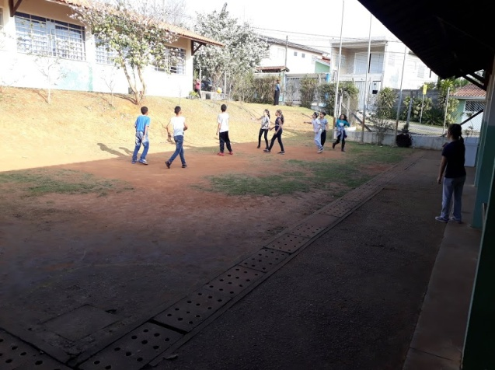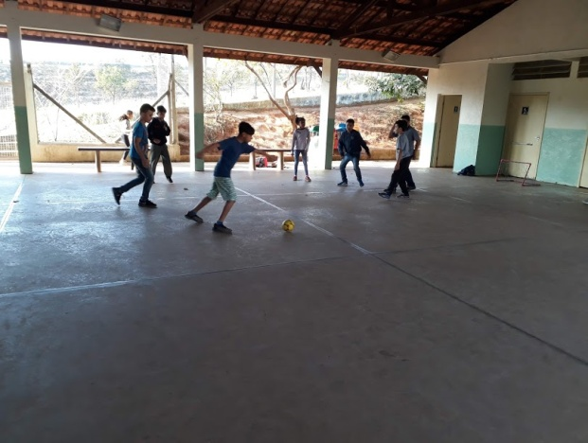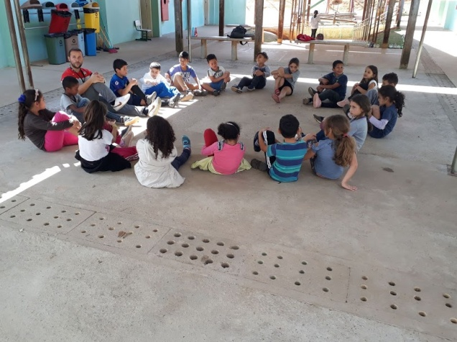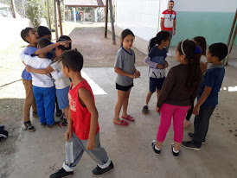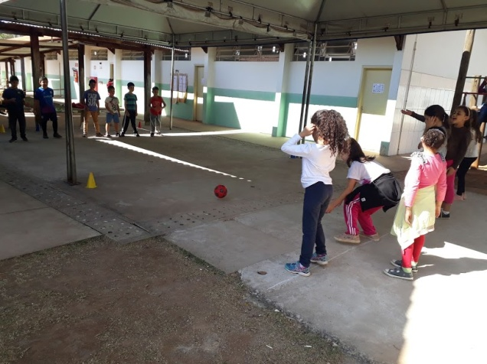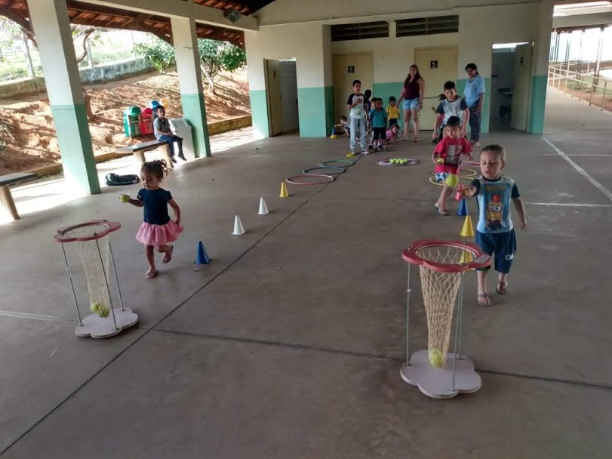
Oficina: Atividades Esportivas
Professor: Anderson Brajon
Anos: 2º e 5º anos
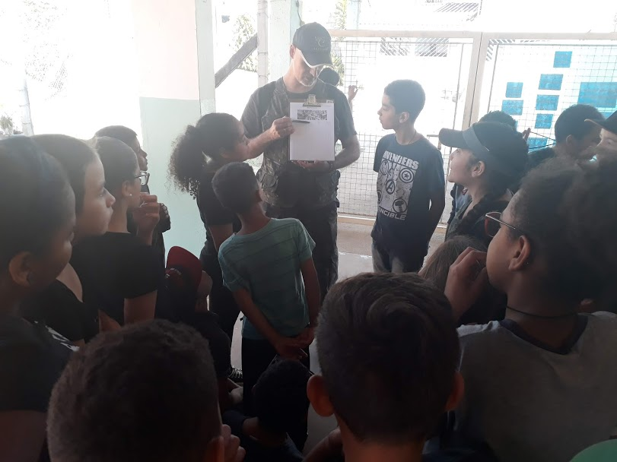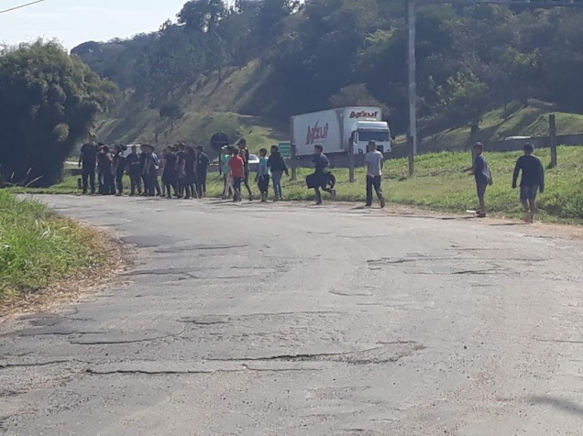
Oficina: Educação Ambiental
Professor: Danianderson Carvalho
Anos: 4º e 5º anos
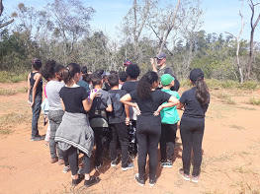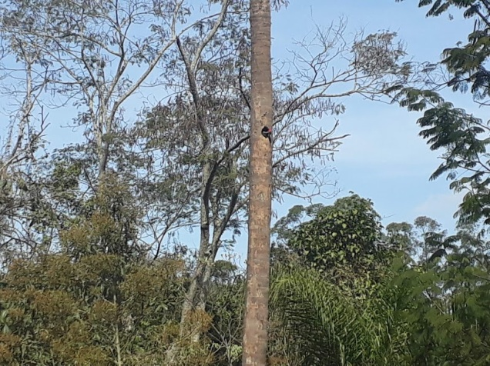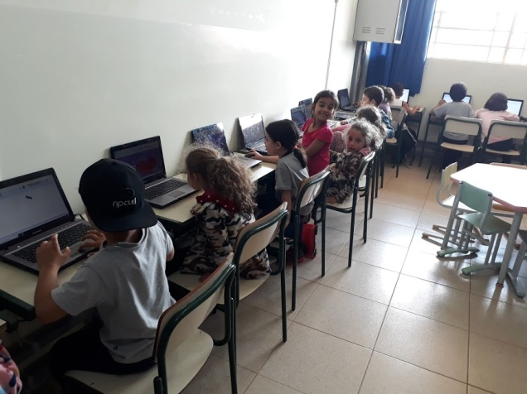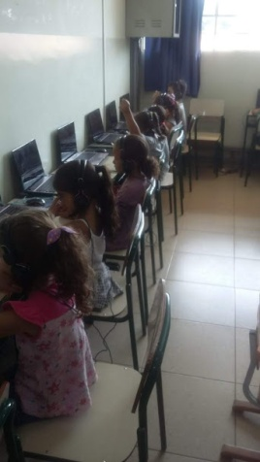
Oficina: Informática
Professor: Jéssica Arroyo
Anos: 1º ano.

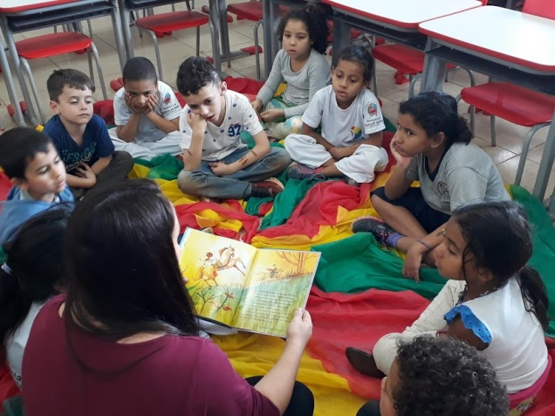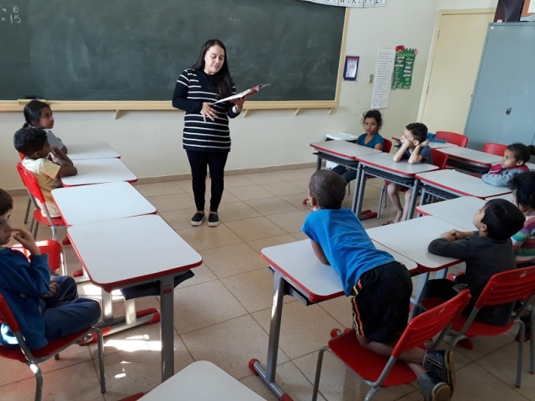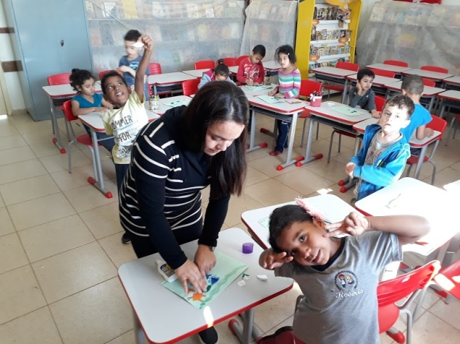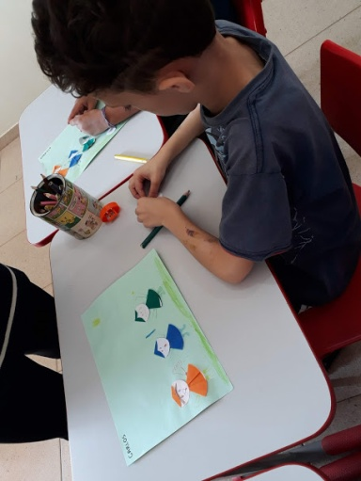
Oficina: Dança
Professor: Rosana
Anos: 2º anos
Oficina: Biblioteca
Professor: Ellen Ângela
Anos: 1º e 2º anos
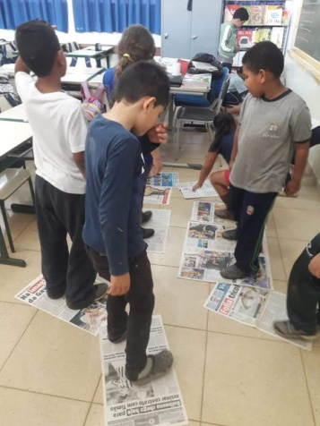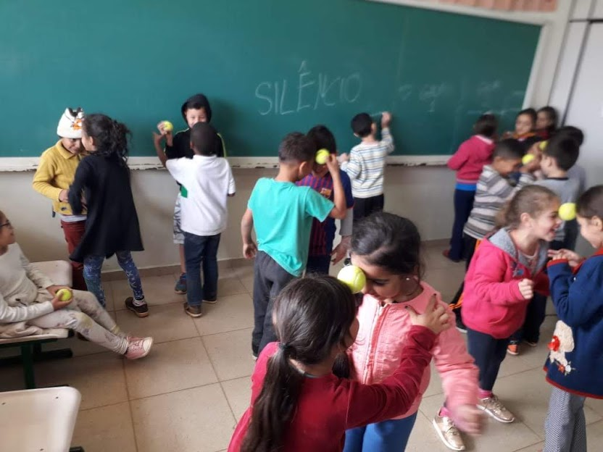

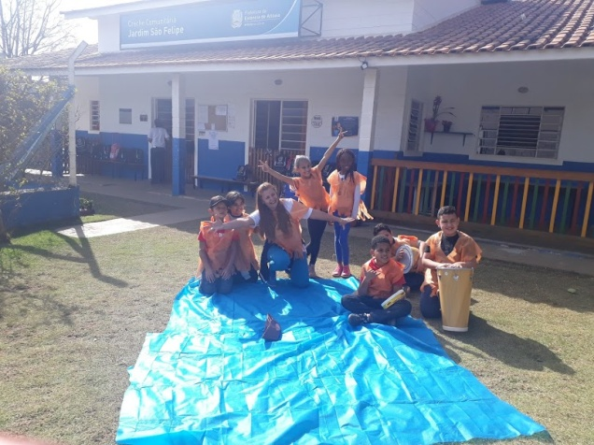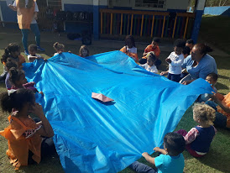
Semana do bebê atividades de dança e musicalização na creche comunitária do São Felipe.
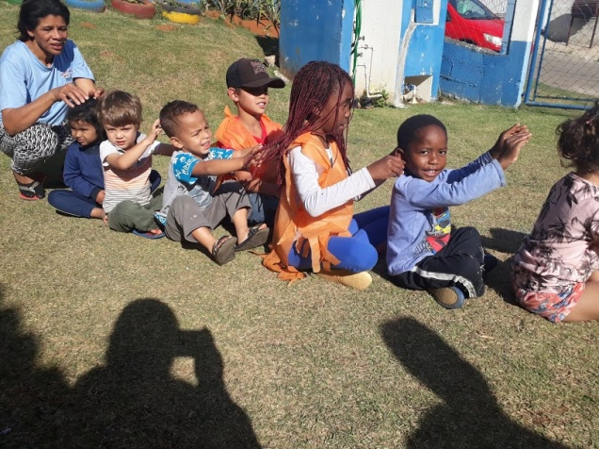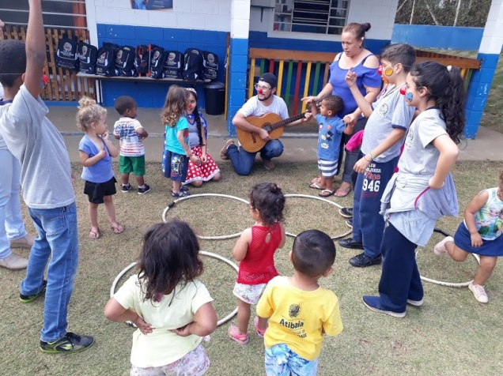
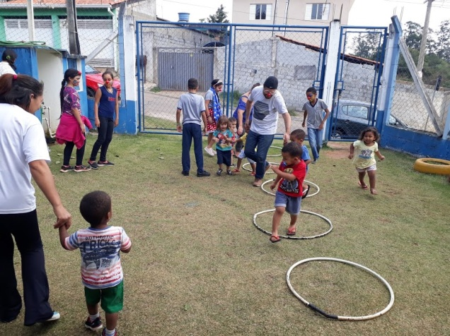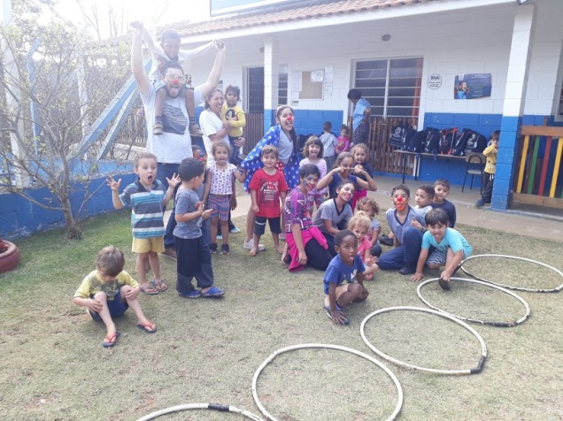

Registros fotográficos das Atividades do mês de Agosto na EM Profª Serafina de Luca Cherfen

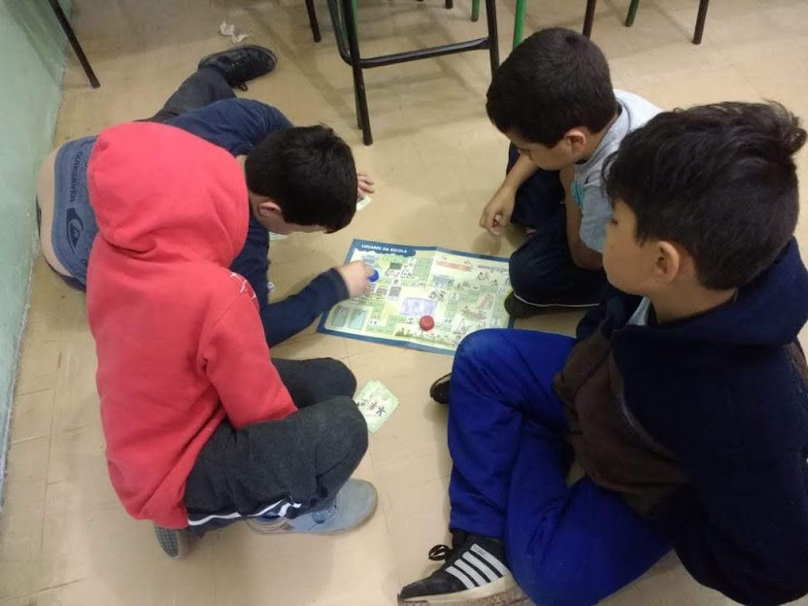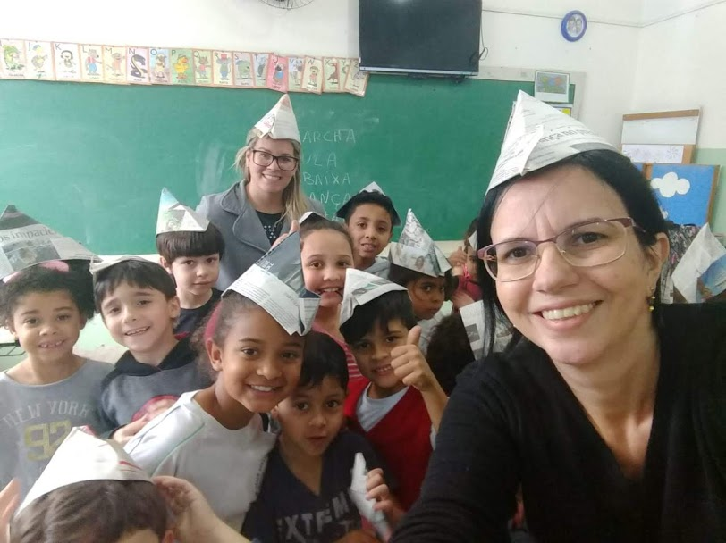
Oficina: Reforço
Professora: Adriana
Anos: 1º ano
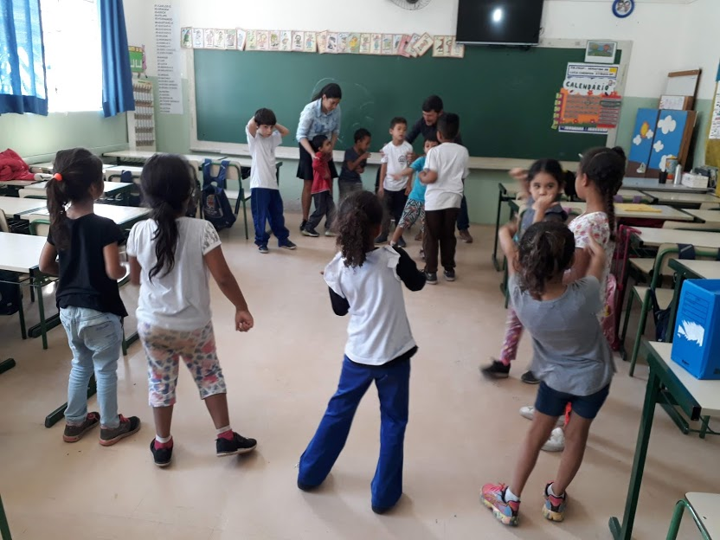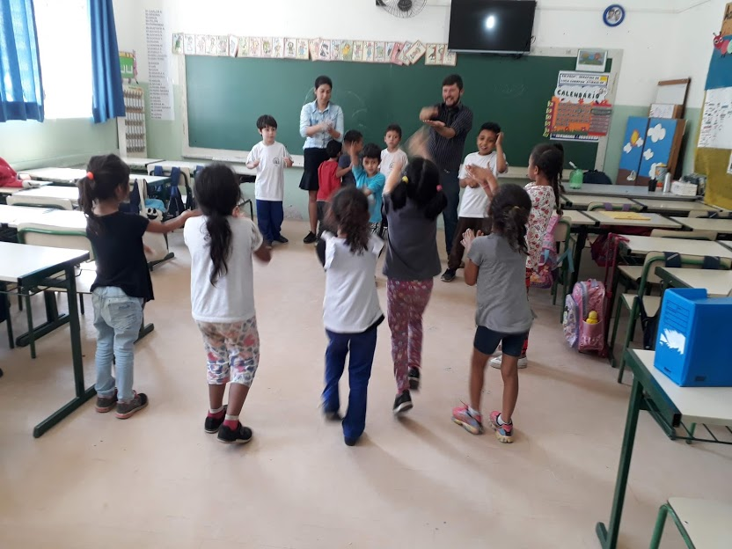
Oficina: Musicalização
Professor: Ederson
Anos: 1º, 2º e sala mista
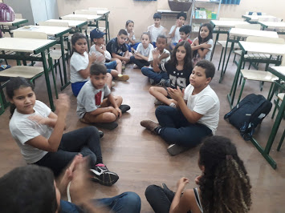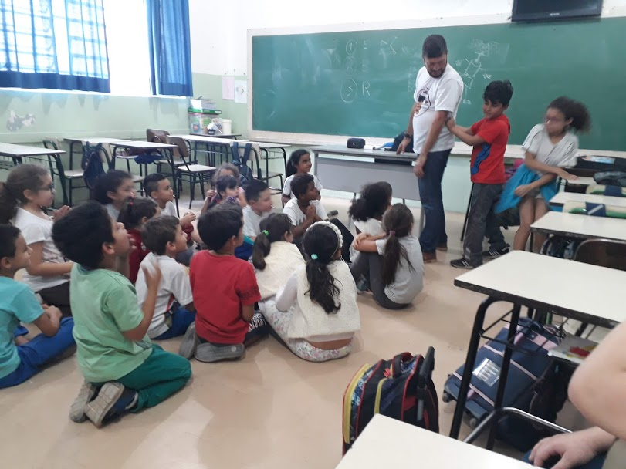
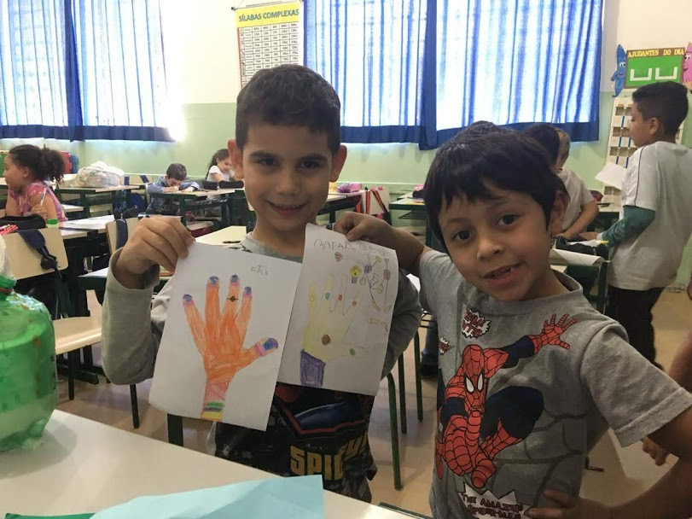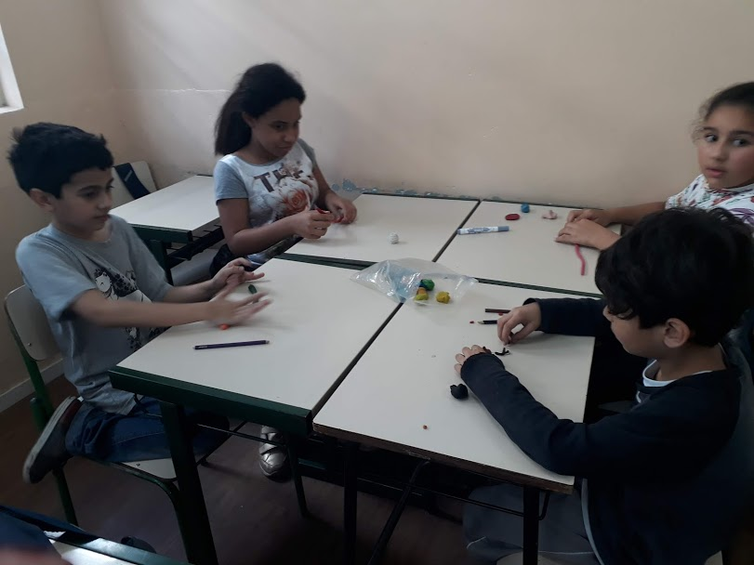
Oficina: Arte
Professor: Ingrid Bergman
Anos: 1º e sala mista
